שְׁלַב רִאשׁוֹן
יְרִידַת הַמַבּוּל

וַיִּרְבּוּ הַמַּיִם וַיִשְׂאוּ אֶת הַתֵּבָה
וַתָּרָם מֵעַל הָאָרֶץ
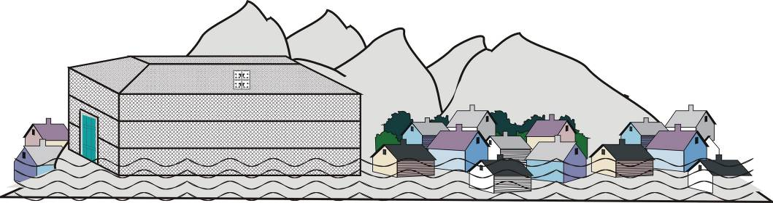

שְׁלַב שֵׁנִי
יְרִידַת הַמַבּוּל

וַיִּגְבְּרוּ הַמַּיִם וַיִּרְבּוּ מְאֹד עַל הָאָרֶץ
וַתֵּלֶךְ הַתֵּבָה עַל פְּנֵי הַמָּיִם
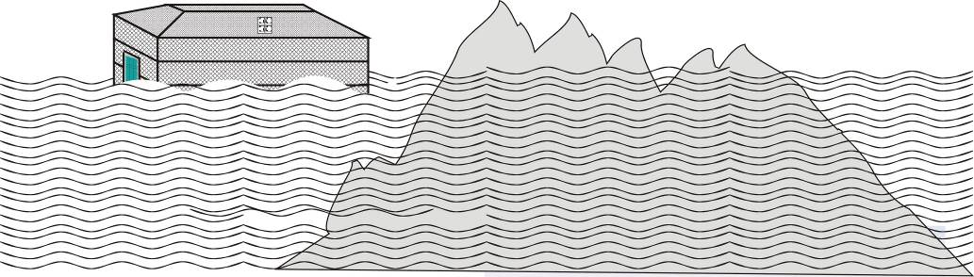

שְׁלַב שְׁלִישִׁי
יְרִידַת הַמַבּוּל

וְהַמַּיִם גָּבְרוּ מְאֹד מְאֹד
עַל הָאָרֶץ וַיְכֻסּוּ כָּל הֶהָרִים הַגְּבֹהִים
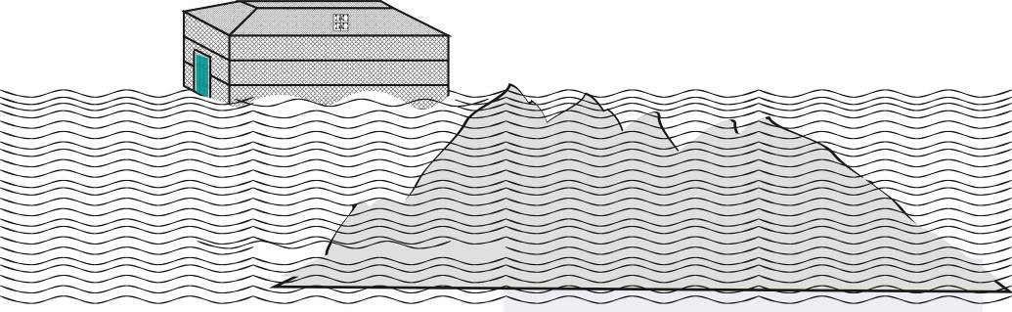

שְׁלַב רְבִיעִי
יְרִידַת הַמַבּוּל

חֲמֵשׁ עֶשְׂרֵה אַמָּה מִלְמַעְלָה
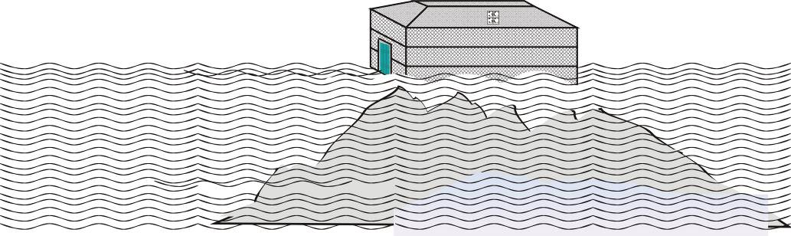
גָּבְרוּ הַמָּיִם וַיְכֻסּוּ הֶהָרִים

שְׁלַב רִאשׁוֹן
הַפְסָקַת הַמַבּוּל

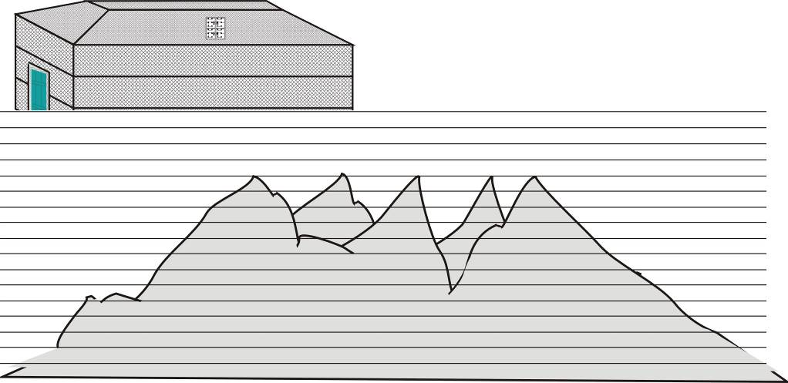
אַחֲרֵי מֵאָה וַחֲמִישִׁים יוֹם -
וַיַעֲבֵר אֱלֹקִים רוּחַ עַל הָאָרֶץ
וַיָשֹׁכּוּ הַמָּיִם
שְׁלַב שֵׁנִי
הַפְסָקַת הַמַבּוּל

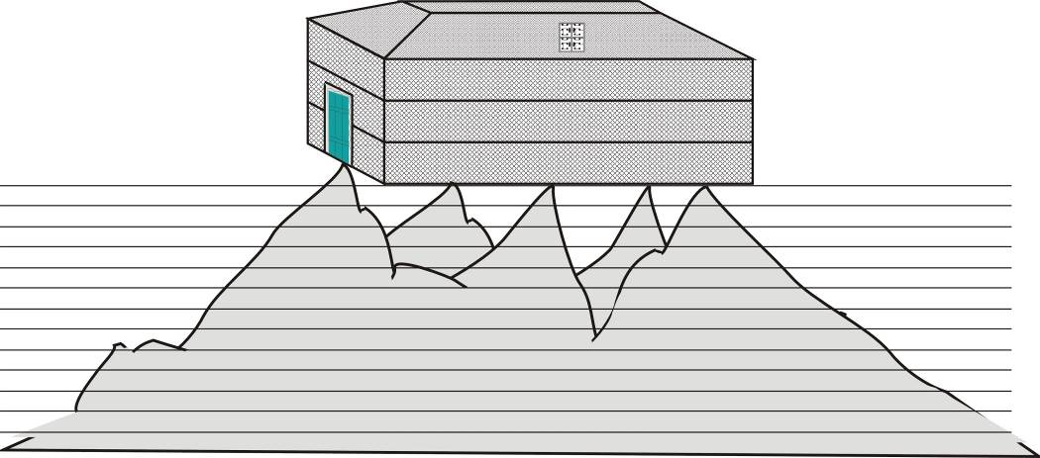
בַּחֹדֶשׁ הַשְּׁבִיעִי בְּשִׁבְעָה עָשָׂר יוֹם לַחֹדֶשׁ - וַתָּנַח הַתֵּבָה עַל הָרֵי אֲרָרָט

שְׁלַב שְׁלִישִׁי
הַפְסָקַת הַמַבּוּל

בָּעֲשִׂירִי בְּאֶחָד לַחֹדֶשׁ - נִרְאוּ רָאשֵׁי הֶהָרִים

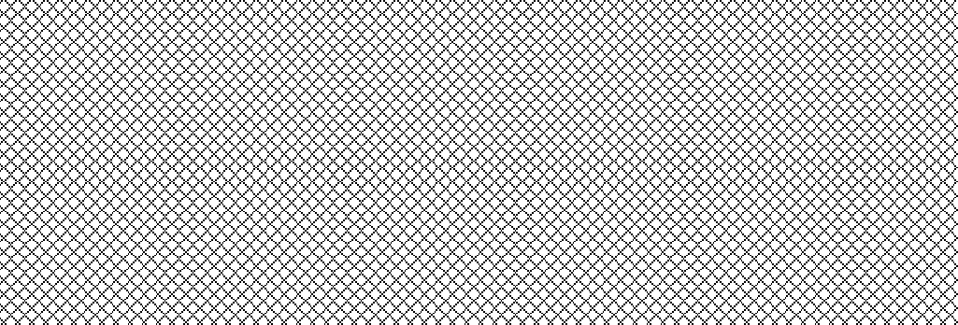
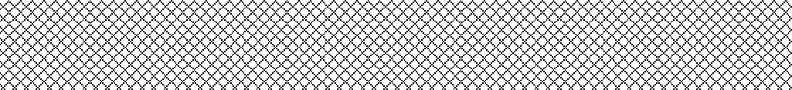
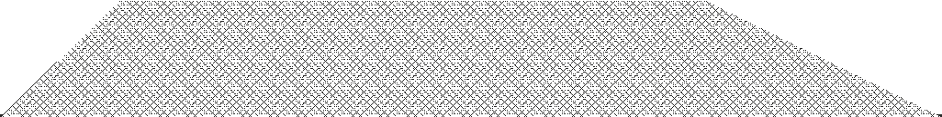
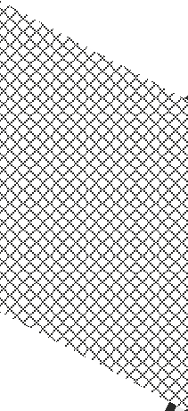
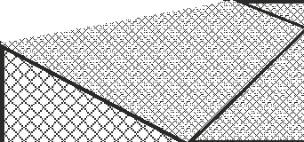
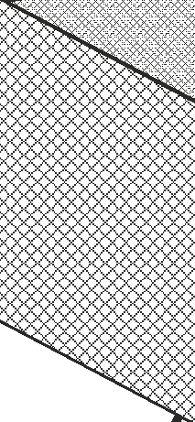
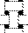
שְׁלַב רְבִיעִי
הַפְסָקַת הַמַבּוּל

מִקֵץ אַרְבָּעִים יוֹם
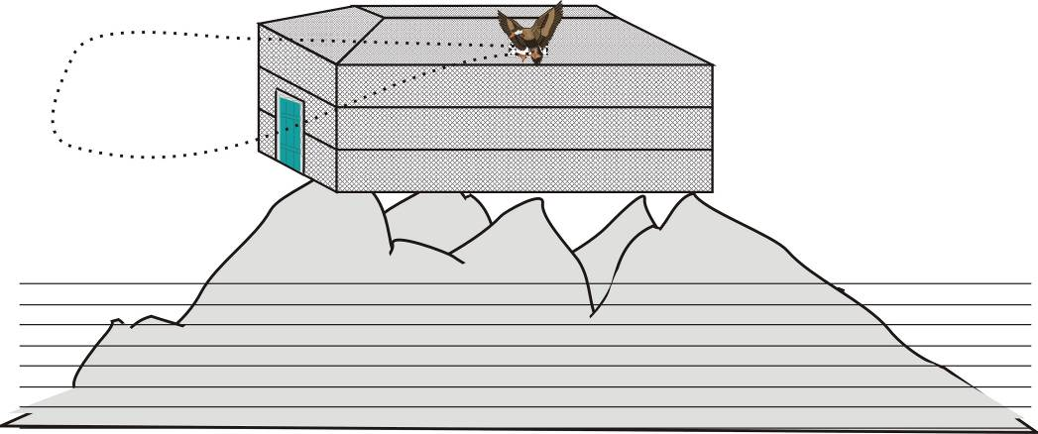
וַיְשַׁלַּח אֶת הָעֹרֵב, וַיֵּצֵא יָצוֹא וָשׁוֹב עַד יְבֹשֶׁת הַמַּיִם מֵעַל הָאָרֶץ
שְׁלַב חַמִישִׁי
הַפְסָקַת הַמַבּוּל

אַחֲרֵי שִׁבְעַת יָמִים
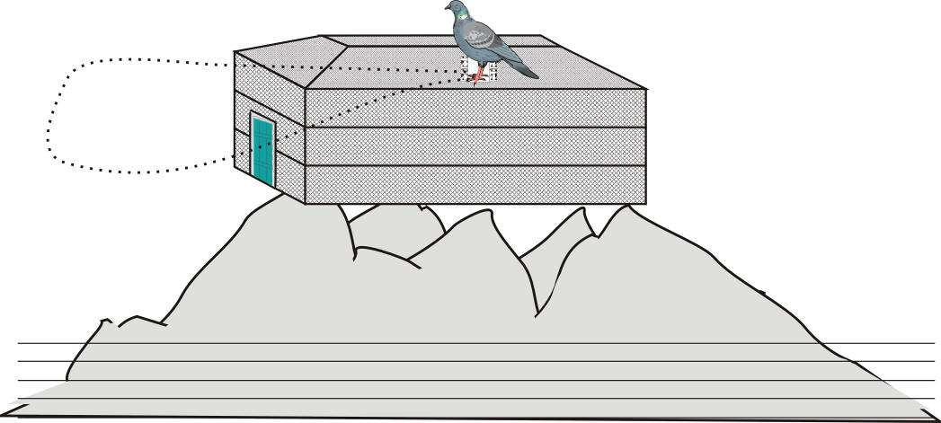
וַיְשַׁלַח אֶת הַיוֹנָה לִרְאוֹת הֲקַלוּ הַמַיִם, וְלֹא מָצְאָה מָנוֹחַ לְכַף רַגְלָהּ

שְׁלַב שִׁישִׁי
הַפְסָקַת הַמַבּוּל

אַחֲרֵי שִׁבְעַת יָמִים
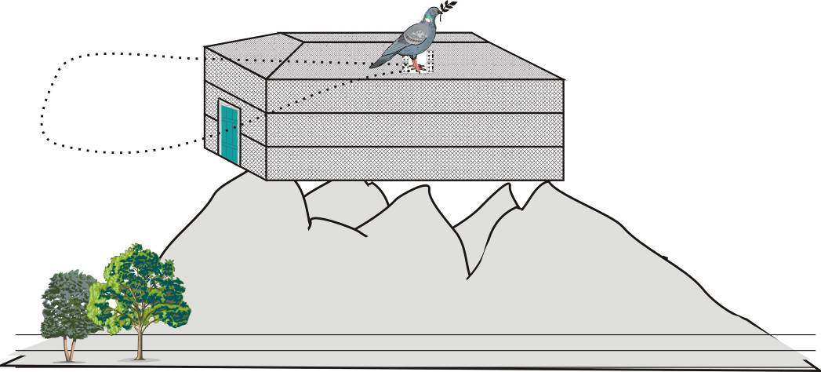
וַיֹּסֶף שַׁלַּח אֶת הַיּוֹנָה מִן הַתֵּבָה וַתָּבֹא לְעֵת עֶרֶב וְהִנֵה עֲלֵה זַיִת טָרָף בְּפִיהָ
שְׁלַב שְׁבִיעִי
הַפְסָקַת הַמַבּוּל

אחרי שבעת ימים
וַיְשַׁלַּח אֶת הַיּוֹנָה וְלֹא יָסְפָה שׁוּב אֵלָיו עוֹד
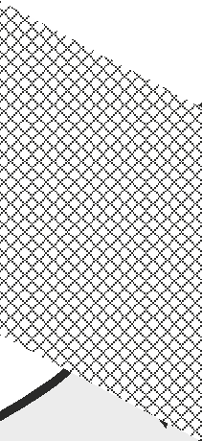
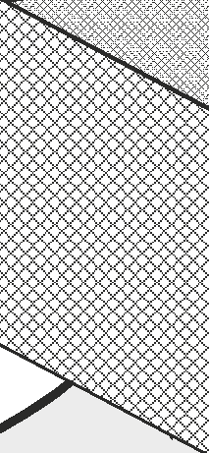

שְׁלַב שְׁמִינִי
הַפְסָקַת הַמַבּוּל


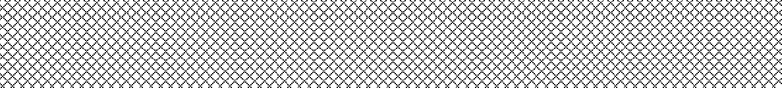
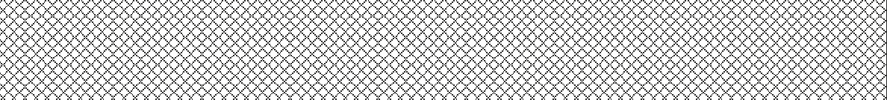
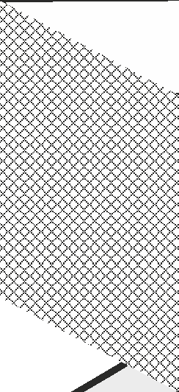
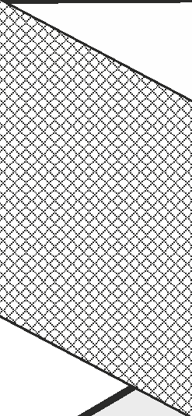
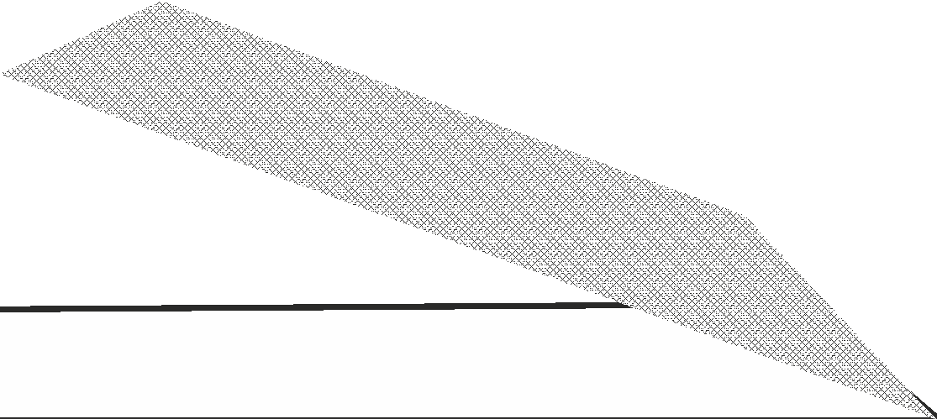
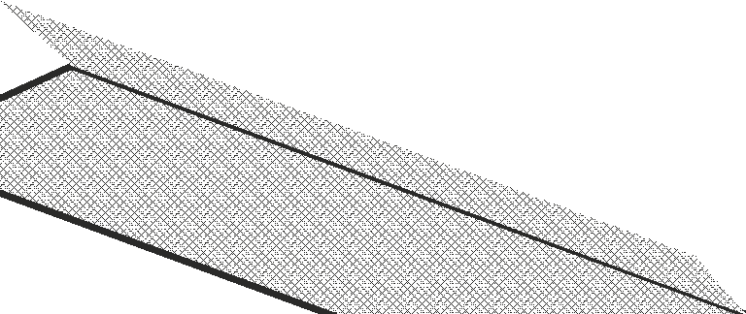
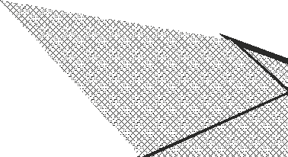
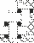
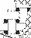
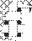
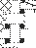
בָּרִאשׁוֹן בְּאֶחָד לַחֹדֶשׁ חָרְבוּ הַמַּיִם מֵעַל הָאָרֶץ
וַיָּסַר נֹחַ אֶת מִכְסֵה הַתֵּבָה
וַיַּרְא וְהִנֵּה חָרְבוּ פְּנֵי הָאֲדָמָה

שְׁלַב תְּשִׁיעִי
הַפְסָקַת הַמַבּוּל
וּבַחֹדֶשׁ הַשֵּׁנִי בְּשִׁבְעָה וְעֶשְׂרִים יוֹם לַחֹדֶשׁ יָבְשָׁה הָאָרֶץ

